**福建LNG接收站项目站外供电工程电磁环境影响专题评价**

**湖北君邦环境技术有限责任公司**

**二〇二五年八月**

**目 录**

**1总论 1**

1.1编制依据 1

1.2工程概况 2

1.3评价因子 2

1.4评价标准 2

1.5评价工作等级 3

1.6评价范围 3

1.7环境敏感目标 3

**2电磁环境现状评价 5**

2.1监测因子 5

2.2监测点位及代表性 5

2.3监测频次 6

2.4监测时间及监测条件 6

2.5监测方法及仪器 7

2.6监测结果及分析 7

**3电磁环境影响预测与评价 9**

**4电磁环境保护措施 20**

**5电磁环境影响评价专题结论 30**

5.1主要结论 30

5.2电磁环境保护措施 31

5.3建议 31

**1总论**

**1.1编制依据**

1.1.1 国家法律、法规及规范性文件

（1）《中华人民共和国环境保护法》（修订版），国家主席令第9号公布，2015年1月1日起施行

（2）《中华人民共和国环境影响评价法》（2018 年修正版），中华人民共和国主席令第24号，2018年12月29日起施行

（3）《关于印发<建设项目环境影响报告表>内容、格式及编制技术指南的通知》，环办环评〔2020〕33号，生态环境部办公厅，2021年4月1日起施行

1.2.1 评价导则、技术规范

（1）《建设项目环境影响评价技术导则 总纲》（HJ2.1-2016）

（2）《环境影响评价技术导则 输变电》（HJ24-2020）

（3）《输变电建设项目环境保护技术要求》（HJ 1113-2020）

（4）《电磁环境控制限值》（GB 8702-2014）

（5）《交流输变电工程电磁环境监测方法（试行）》（HJ681-2013）

（6）《110kV~750kV架空输电线路设计规范》（GB 50545-2010）

1.1.3 工程设计资料名称及相关资料

（1）《福建LNG接收站项目站外供电工程初步设计说明书》，中国电建集团福建省电力勘测设计院有限公司，2025年4月

（2）《福建LNG接收站项目110kV开关站初步设计说明书》，国电建集团福建省电力勘测设计院有限公司，2025年4月

（5）《福建建设咨询公司关于福建LNG接收站项目110kV开关站工程初步设计的评审意见》（闽建咨询设计初〔2025〕15号）

（6）《关于福建LNG接收站项目站外供电工程项目核准的批复》（融发改审批〔2025〕92号）

**1.2建设内容及规模**

①开关站安装工程：安装主变2台（不涉及土建），容量均为31.5MVA；华塘、东瀚各1回出线；主变进线4回，采用单母线分段接线，.中性点采用110kV主变高压侧直接接地；

②220kV华塘变~福建LNG接收站110kV线路：拟建线路路径长约40.18km，其中拟建单回架空线路长约36.1km，电缆路径总长约4.08km，电缆采用单、双回电缆沟敷设；

③110kV东瀚变~福建LNG接收站110kV线路：拟建线路路径长约16.15km，其中拟建单回架空线路长约14.7km，电缆路径总长约1.45km，电缆采用单、双回电缆沟敷设。

**1.3评价因子**

工频电场、工频磁场

**1.4评价标准**

本项目运营期工频电场、工频磁场环境执行《电磁环境控制限值》（GB 8702-2014）公众曝露控制限值，详见表1-1。

**表1-1 项目执行的电磁环境标准明细表**

|  |  |  |  |  |  |
| --- | --- | --- | --- | --- | --- |
| **要素**  **分类** | **标准名称** | **适用**  **类别** | **标准值** | | **评价对象** |
| **参数名称** | **限值** |
| 电磁环境 | 《电磁环境控制限值》  （GB 8702-2014） | 50Hz | 工频电场 | 4000V/m | 评价范围内公众曝露控制限值 |
| 10kV/m | 架空输电线路线下的耕地、园地、牧草地、畜禽饲养地、养殖水面、道路等场所，且应给出警示和防护指示标志 |
| 工频磁场 | 100μT | 评价范围内公众曝露控制限值 |

**1.5评价工作等级**

根据《环境影响评价技术导则 输变电》（HJ 24-2020），如建设项目包含多个电压等级，或交、直流，或站、线的子项目时，按最高电压等级确定评价工作等级。

根据《环境影响评价技术导则 输变电》（HJ 24-2020），如建设项目包含多个电压等级，或交、直流，或站、线的子项目时，按最高电压等级确定评价工作等级。本项目在LNG110kV开关站（户内）安装主变2台，电磁环境影响评价工作等级为三级；本项目拟建110kV架空线路边导线地面投影外两侧各10m范围内有电磁环境敏感目标，电磁环境影响评价工作等级为二级；110kV电缆线路电磁环境影响评价工作等级为三级。综上所述，确定本项目电磁环境影响评价工作等级为二级。

**1.6评价范围**

按照《环境影响评价技术导则 输变电》（HJ 24-2020），本项目电磁环境影响评价范围见表1-2。

**表1-2 项目电磁环境影响评价范围一览表**

| **项目** | **评价范围** |
| --- | --- |
| 架空线路 | 边导线地面投影外两侧各30m |
| 电缆线路 | 电缆管廊两侧边缘各外延5m（水平距离） |
| 110kV开关站 | 110kV开关站站界外30m范围内 |

**1.7电磁环境敏感目标**

根据《环境影响评价技术导则 输变电》（HJ 24-2020），电磁环境敏感目标为调查范围内的住宅、学校、医院、办公楼、工厂等有公众居住、工作或学习的建筑物。通过现场调查，本项目评价范围内涉及的电磁环境敏感目标为拟建线路沿线厂房、看护房及民宅，共有7处。本项目电磁环境敏感目标均位于220kV华塘变～福建LNG接收站110kV线路工程侧，110kV东瀚变～福建LNG接收站110kV线路工程无电磁环境敏感目标。评价范围内电磁环境敏感目标情况详见表1-3。

**表1-3 项目电磁环境敏感目标一览表**

|  |  |  |  |  |  |  |  |
| --- | --- | --- | --- | --- | --- | --- | --- |
| **编号** | **环境敏感目标名称** | **方位及最近距离①** | **评价**  **范围内**  **数量** | **建筑物楼层、高度** | **导线最低高度②** | **功能** | **环境影响因素③** |
| 1 | 福建融益再生资源回收公司厂房 | 拟建架空线路东北侧约4m | 1处 | 1F坡顶，高约4m | 7m | 办公 | E、B |
| 2 | 娇佳家禽批发部 | 拟建架空线路西北侧约12m | 1处 | 1F~2F坡顶，高约4m | 7m | 生产 | E、B |
| 3 | 前地13号 | 拟建架空线路东北侧约9m | 1处 | 5F平顶，高约20m | 7m | 居住 | E、B |
| 4 | 前地33等3户民宅 | 与线路最近的建筑物为前地33号民房，距离拟建架空线路西南侧约11m | 1处 | 1F平顶~3F坡顶，高约4~12m（最近建筑物前地33号民房，为3F坡顶） | 7m | 居住 | E、B |
| 5 | 垄上104号等3户民宅 | 与线路最近的建筑物为垄上104号民宅，拟建架空线路西北侧约21m | 1处 | 4F平顶，高约16m | 7m | 居住 | E、B |
| 6 | 北盛6-2号等3户民宅 | 与线路最近的建筑物为北盛6-2号民宅，拟建架空线路西南侧约20m | 1处 | 1F平顶~3F坡顶，高约4~12m（最近建筑物北盛6-2号民宅，为3F坡顶） | 7m | 居住 | E、B |
| 7 | 仙人掌9-1号养猪场 | 拟建架空线路西南侧约13m | 1处 | 1F坡顶，高约4m | 7m | 居住、生产 | E、B |

注：①本项目线路与周围环境敏感目标的相对位置根据目前初设阶段线路位置及居民住宅分布情况得出，最终距离以实际建设情况为准；

②导线最低高度根据电磁环境影响中敏感目标预测结果得出，最终线高以实际建设情况为准；

③E—工频电场，B—工频磁场。

**2电磁环境现状评价**

为了解本项目所在区域电磁环境质量现状，环评单位委托湖北君邦检测技术有限公司于2025年3月8日对本项目进行了现状监测。

**2.1监测因子**

工频电场、工频磁场。

**2.2质量保证和控制**

①质量体系管理

监测单位具备检验检测机构资质认定证书（证书编号：221703100044），制定并实施了质量管理体系文件，实施全过程质量控制。

②监测仪器

采用与监测目标要求相适应的监测仪器，并定期校准，且在其证书有效期内使用。每次监测前后均检查仪器，确保仪器处在正常工作状态。

③人员要求

监测人员已经过业务培训，考核合格并取得岗位合格证书，现场监测人员不少于2名。

④环境条件

监测时环境条件满足仪器使用要求。电磁环境监测工作在无雨、无雾、无雪、环境湿度<80%条件下进行。

⑤数据处理

每个监测点连续监测5次，每次监测时间不小于15s，监测中异常数据的取舍以及监测结果的数据处理遵循统计学原则。

⑥检测报告审核

制定了检测报告的严格审核制度，确保监测数据和结论的准确、可靠。

**2.3监测点位及布点方法**

**2.3.1布点依据**

监测布点及测量方法主要依据《环境影响评价技术导则 输变电》（HJ 24-2020）、《交流输变电工程电磁环境监测方法（试行）》（HJ 681-2013）。

**2.3.2监测布点原则**

监测点位包括电磁环境敏感目标和输电线路路径和站址。

1. 电磁环境敏感目标的布点方法以定点监测为主；对于无电磁环境敏感目标的输电线路，需对沿线电磁环境现状进行监测，尽量沿线路路径均匀布点，兼顾行政区、环境特征及各子工程的代表性；站址的布点方法以围墙四周均匀布点为主，如拟建站址附近无其他电磁设施，可在站址中心布点监测。

（2）线路沿线无电磁环境敏感目标时，线路电磁环境现状监测的点位数量要求见表2-1。

**表2-1 输电线路沿线电磁环境现状监测点位数量要求**

|  |  |  |  |
| --- | --- | --- | --- |
| **线路路径长度（*L*）范围** | *L*<100km | 100km≤*L*<500km | *L≥*500km |
| **最少测点数量** | 2个 | 4个 | 6个 |

**2.3.3监测点位选取**

（1）开关站

在LNG接收站110kV开关站站界外布设4处监测点位。

（1）输电线路

①电缆线路：本项目在拟建电缆线路上方距地面1.5m高处设置了3个背景监测点位。

②架空线路：本项目拟建单回塔架设段线路下方距地面1.5m高处设置了2个背景监测点位。

（2）电磁环境敏感目标

在拟建110kV输电线路评价范围内的电磁环境敏感目标建筑物外2m处、距地面1.5m高处共布设6处监测点位。

**2.3.4监测点位代表性分析**

因本项目现状监测点位分别选在运行期人员活动相对较频繁的架空线路下方、开关站四周、拟建线路评价范围内的所有电磁环境敏感目标建筑物外，所选点位代表了线路沿线涉及的各种环境情况，故本项目电磁环境现状监测点位具有代表性。

**2.4监测频次**

工频电场、工频磁场在昼间监测1次。

**2.5监测时间及监测条件**

监测时间及监测环境条件见表2-2。

**表2-2 监测时间及监测环境条件**

|  |  |  |  |  |  |
| --- | --- | --- | --- | --- | --- |
| **检测日期** | | **天气** | **温度（℃）** | **相对湿度（%）** | **风速（m/s）** |
| 2025年3月8日 | 09:00~18:00 | 晴 | 11.4~21.6 | 62.2~65.5 | 0.4~1.3 |

**2.6监测方法及仪器**

（1）监测方法

《交流输变电工程电磁环境监测方法（试行）》（HJ 681-2013）。

1. 监测仪器

监测仪器情况见表2-3。

**表2-3 监测仪器情况一览表**

|  |  |  |  |  |
| --- | --- | --- | --- | --- |
| **仪器设备名称** | **设备型号/编号** | **校准证书编号** | **校准单位** | **有效期** |
| SEM-600工频场强计 | LF-04/SEM600  探头I-0054  主机S-0054 | 24J02X103362-V1 | 中国信息通信研究院（中国泰尔实验室） | 2024.12.05～2025.12.04 |
| 频率范围：1Hz~400kHz；  测量范围：工频电场强度0.01V/m~100kV/m，工频磁感应强度1nT~10mT。 | | | | |

**2.7监测结果及分析**

根据监测布点要求，对项目所在区域工频电场、工频磁场进行了监测，监测结果见表2-4。

**表2-4 项目所在区域工频电场强度、工频磁感应强度现状监测结果**

|  |  |  |  |  |
| --- | --- | --- | --- | --- |
| **测点编号** | **点位描述** | | **1.5m高处工频电场强度（V/m）** | **1.5m高处工频磁感应强度（μT）** |
| **开关站** | | | | |
| EB12 | 开关站站址北侧中心 | | 0.13 | 0.008 |
| EB13 | 开关站站址南侧中心 | | 0.16 | 0.009 |
| EB14 | 开关站站址东侧中心 | | 0.14 | 0.007 |
| EB15 | 开关站站址西侧中心 | | 0.16 | 0.008 |
| **输电线路** | | | | |
| EB1 | 拟建单回电缆线路背景点（220kV华塘变～福建LNG接收站110kV线路工程） | | 0.12 | 0.012 |
| EB2 | 拟建单回电缆线路背景点（110kV东瀚变～福建LNG接收站110kV线路工程） | | 0.08 | 0.005 |
| EB3 | 拟建双回电缆线路背景点 | | 0.15 | 0.008 |
| EB4 | 拟建单回架空线路背景点1（220kV华塘变～福建LNG接收站110kV线路工程） | | 0.25 | 0.014 |
| EB5 | 拟建单回架空线路背景点2（110kV东瀚变～福建LNG接收站110kV线路工程） | | 0.14 | 0.009 |
| **电磁环境敏感目标** | | | | |
| EB6 | 福清市三山镇 | 福建融益再生资源回收公司厂房东南角外2m | 9.74 | 0.009 |
| EB7 | 娇佳家禽批发部东南侧外2m | 7.08 | 0.011 |
| EB8 | 福清市高山镇 | 前地13号民宅西南侧外2m | 4.09 | 0.058 |
| EB9 | 垄上104号民宅东南侧外2m | 0.06 | 0.006 |
| EB10 | 福清市东瀚镇 | 北盛6-2号民宅东北角外2m | 8.82 | 0.005 |
| EB11 | 仙人掌9-1号东北侧外2m | 2.34 | 0.024 |

根据监测结果，本项目110kV开关站四周测点处工频电场强度在（0.13~0.16）V/m之间，工频磁感应强度在（0.007~0.009）μT之间，拟建输电线路沿线电磁环境敏感目标及拟建电缆线路与上方测点处工频电场强度在（0.06~9.74）V/m之间，工频磁感应强度在（0.005~0.058）μT之间，均满足《电磁环境控制限值》（GB 8702-2014）中4000V/m及100μT的公众曝露控制限值要求。

架空线路下方的工频电场强度在（0.14~0.25）V/m之间，工频磁感应强度在（0.009~0.014）μT之间，满足《电磁环境控制限值》（GB 8702-2014）中架空输电线路线下的耕地、园地、牧草地、畜禽饲养地、养殖水面、道路等场工频电场强度10kV/m及工频磁感应强度100μT的控制限值要求。

**3电磁环境影响预测与评价**

本项目电磁环境影响评价工作等级为二级，根据《环境影响评价技术导则 输变电》（HJ 24-2020），本项目110kV开关站投运后产生的电磁环境影响采用类比监测的方法进行分析评价，110kV架空线路投运后产生的电磁环境影响采用模式预测的方式进行分析评价，110kV电缆线路投运后产生的电磁环境影响采用类比监测的方法进行分析评价。

**3.1架空线路模式预测及评价**

**3.1.1预测因子**

工频电场、工频磁场。

**3.1.2预测模式**

本次评价所采取的预测模型引用自《环境影响评价技术导则 输变电》（HJ 24-2020）中附录C高压交流架空输电线路下空间工频电场强度的计算、附录D高压交流架空输电线路下空间工频磁场强度的计算进行预测。

**3.1.3工频电场计算公式**

利用等效电荷法计算高压送电线路下空间工频电场强度。

①计算单位长度导线上等效电荷

高压输电线上的等效电荷是线电荷，由于高压输电线半径*r*远远小于架设高度*h*，所以等效电荷的位置可以认为是在输电导线的几何中心。

设输电线路为无限长并且平行于地面，地面可视为良导体，利用镜像法计算输电线上的等效电荷。

为了计算多导线线路中导线上的等效电荷，可写出下列矩阵方程：

……………………（C1）

式中：*U*—各导线对地电压的单列矩阵；

*Q*—各导线上等效电荷的单列矩阵；

*λ*—各导线的电位系数组成的*n*阶方阵（*n*为导线数目）。

[*U*]矩阵可由输电线的电压和相位确定，从环境保护考虑以额定电压的1.05倍作为计算电压。

由三相110kV（线间电压）回路（图C.1所示）各相的相位和分量，则可计算各导线对地电压为：



对于110kV三相导线各导线对地电压分量为：



[*λ*]矩阵由镜像原理求得。地面为电位等于零的平面，地面的感应电荷可由对应地面导线的镜像电荷代替，用*i，j，…* 表示相互平行的实际导线，用*i′，j′，…* 表示它们的镜像，如图C.2所示，电位系数可写为：

$λ_{ii}=\frac{1}{2πε_{0}}\ln{\frac{2h_{i}}{R_{i}}}$……………………（C2）

$λ_{ij}=\frac{1}{2πε_{0}}\ln{\frac{L_{ij}^{'}}{L_{ij}}}$……………………（C3）

$λ_{ij}=λ_{ji}$……………………（C4）

式中： $ε_{0}$——真空介电常数， $ε_{0}=\frac{1}{36π}×{10}^{−9}F/m$；

$R_{i}$——输电导线半径，对于分裂导线可用等效单根导线半径代入， $R_{i}$ 的计算式为：

$R_{i}=R∙\sqrt[n]{\frac{nr}{R}}$……………………（C5）

式中： $R$——分裂导线半径，m；（如图C.3）

*n*——次导线根数；

*r*——次导线半径，m。

由[*U*]矩阵和[*λ*]矩阵，利用式（C1）即可解出[*Q*]矩阵。

|  |  |
| --- | --- |
|  |  |
| **图C.2 电位系数计算图** | **图C.3 等效半径计算图** |

对于三相交流线路，由于电压为时间向量，计算各相导线的电压时要用复数表示：

$\overline{U_{i}}=U_{iR}+jU_{iI}$……………………（C6）

相应地电荷也是复数量：

$\overline{Q_{i}}=Q_{iR}+jQ_{iI}$……………………（C7）

式（C1）矩阵关系即表示了复数量的实部和虚部两部分：

$\left[U_{R}\right]=\left[λ\right]\left[Q_{R}\right]$……………………（C8）

$\left[U_{I}\right]=\left[λ\right]\left[Q_{I}\right]$……………………（C9）

（2）计算由等效电荷产生的电场

为计算地面电场强度的最大值，通常取设计最大弧垂时导线的最小对地高度。

当各导线单位长度的等效电荷量求出后，空间任意一点的电场强度可根据叠加原理计算得出，在（*x，y*）点的电场强度分量*Ex*和*Ey*可表示为：

$Ex=\frac{1}{2πε_{0}}\sum_{i=1}^{m}{Q_{i}(\frac{x−x_{i}}{L_{i}^{2}}−\frac{x−x_{i}}{(L_{i}^{'})^{2}})}$……………………（C10）

$E_{y}=\frac{1}{2πε_{0}}\sum_{i=1}^{m}{Q_{i}(\frac{y−y_{i}}{L_{i}^{2}}−\frac{y+y_{i}}{(L_{i}^{'})^{2}})}$……………………（C11）

式中：*xi、yi*—导线*i*的坐标（*i*=1、2、…m）；

*m*—导线数目；

*Li、L’i*—分别为导线*i*及其镜像至计算点的距离，m。

对于三相交流线路，可根据式（C8）和（C9）求得的电荷计算空间任一点电场强度的水平和垂直分量为：

$\overline{E_{x}}=\sum_{i=1}^{m}{E_{ixR}+j\sum_{i=1}^{m}{E_{ixI}}=E_{xR}+jE_{xI}}$……………………（C12）

$\overline{E_{y}}=\sum_{i=1}^{m}{E_{iyR}+j\sum_{i=1}^{m}{E_{iyI}}=E_{yR}+jE_{yI}}$……………………（C13）

式中：*ExR*——由各导线的实部电荷在该点产生场强的水平分量；

*ExI*——由各导线的虚部电荷在该点产生场强的水平分量；

*EyR*——由各导线的实部电荷在该点产生场强的垂直分量；

*EyI*——由各导线的虚部电荷在该点产生场强的垂直分量；

该点的合成场强为：

$\overline{E}=(E_{xR}+jE_{xI})\overset{−}{x}+(E_{yR}+jE_{yI})\overset{−}{y}=\overset{−}{E_{x}}+\overset{−}{E_{y}}$……………………（C14）

式中：

$E_{x}=\sqrt{E_{xR}^{2}+E_{xI}^{2}}$……………………（C15）

$E_{y}=\sqrt{E_{yR}^{2}+E_{yI}^{2}}$……………………（C16）

在地面处（*y*=0）电场强度的水平分量，即*Ex*=0。

**3.1.4工频磁场计算公式**

根据《环境影响评价技术导则 输变电》（HJ 24-2020）的附录D计算高压送电线路下空间工频磁场强度。

由于工频电磁场具有准静态特性，线路的磁场仅由电流产生。应用安培定律，将计算结果按矢量叠加，可得出导线周围的磁场强度。

和电场强度计算不同的是关于镜像导线的考虑，与导线所处高度相比这些镜像导线位于地下很深的距离*d*：

$d=660\sqrt{\frac{ρ}{f}}$ (m)……………………（D1）

式中： $ρ$——大地电阻率，Ω·m；

$f$——频率，Hz。

在一般情况下，可只考虑处于空间的实际导线，忽略它的镜像进行计算，其结果已足够符合实际。如图D.1，不考虑导线*i*的镜像时，可计算其在A点产生的磁场强度：

$H=\frac{I}{2π\sqrt{h^{2}+L^{2}}}$ (A/m)……………………（D2）

式中：*I*——导线*i*中的电流值，A；

*h*——导线与预测点的高差，m；

*L*——导线与预测点水平距离，m。

对于三相线路，由相位不同形成的磁场强度水平和垂直分量都应分别考虑电流的相角，按相位矢量来合成。合成的旋转矢量在空间的轨迹是一个椭圆。为了与环境标准相对应，需要将磁场强度转换为磁感应强度。磁感应强度为矢量场量，用“B”表示，其作用在具有一定速度的带电粒子上的力等于速度与B 矢量积，再与粒子电荷的乘积，其单位为特斯拉（T）。在空气中，磁感应强度等于磁场强度乘以磁导率μ0，即B=μ0H。

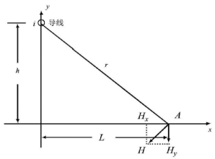

**图D.1 磁场向量图**

**3.1.5预测参数选择**

（1）本项目拟建110kV线路导线型号为1×JL/LB20A-240/30型导线钢芯铝绞线，单回架空输电线路采用三角排列；

（2）本项目线路杆塔采用计110-CI11D、110-CJ11D模块，根据杆塔使用数量及对建成后对周边环境影响程度，本次预测选用对沿线电磁环境影响目标影响范围最大的单回路塔型110-CI11D-ZMC1（共使用杆塔6基，靠近居民区且横档最宽）作为预测塔型。

（3）根据《110kV～750kV架空输电线路设计规范》（GB 50545-2010）的要求，本工程输电线路耕养区（架空输电线路线下的耕地、园地、牧草地、畜禽饲养地、养殖水面、道路等场所）设计最低线高不低于6.0m，公众曝露区设计最低线高不低于7.0m。

线路预测参数见表3-6。

**表3-6 本项目线路预测参数**

|  |  |
| --- | --- |
| **线路名称** | 福建LNG接收站项目站外供电工程 |
| **线路计算电压** | 115.5kV（根据导则附录C，计算电压为额定电压1.05倍） |
| **回路数** | 单回 |
| **预测塔型** | 110-CI11D-ZMC1 |
| **导线型号** | 1×JL/LB20A-240/30铝包钢芯铝绞线 |
| **导线半径(mm)** | 10.8 |
| **计算电流(A)** | 567 |
| **导线排列方式** | 三角排列 |
| **下相导线对地最小距离(m)** | 耕养区6.0/公众曝露区7.0 |
| **坐标** | B（0，H+6.9）  A（-6.4，H），C（6.4，H） |
| **预测塔型** |  |

注：计算电流采用40℃温度下的允许电流；H为下相线导线对地最低距离。

**3.1.6预测结果及分析**

为确定工频电场强度满足《电磁环境控制限值》（GB 8702-2014）中公众曝露限值的要求时，拟建110kV单回线路导线在公众曝露区距地最低高度，本评价预测距地不同高度时工频电磁场。预测结果见表3-7。

**表3-7 导线离地面不同高度时地面1.5m处工频电磁场最大值的预测结果（异相序）**

|  |  |  |
| --- | --- | --- |
| **导线对地高度(m)** | **工频电场强度（kV/m）** | **工频磁感应强度（μT）** |
| 6 | 2.932 | 22.488 |
| 7 | 2.309 | 18.132 |

注：从预留一定裕度空间（10%）的保守角度考虑，选择工频电场强度低于3.6kV/m对应的最小高度。

由表3-7可知，拟建110kV单回线路对地高度为6.0m时，地面1.5m高处的工频电场强度最大值为2.932kV/m，工频磁感应强度最大值为22.488μT，满足《电磁环境控制限值》（GB 8702-2014）中架空输电线路线下耕地、园地、牧草地、畜禽饲养地、养殖水面、道路等场所工频电场10kV/m及工频磁场100μT的控制限值要求；拟建110kV单回线路对地高度为7.0m时，地面1.5m高处工频电场强度最大值为2.309kV/m，工频磁感应强度最大值为18.132μT，满足《电磁环境控制限值》（GB 8702-2014）中4000V/m及100μT的公众曝露控制限值要求。

以弧垂最大处线路中心的地面投影为预测原点，沿垂直于线路方向进行，预测点间距为5m（线路中心投影外10m内预测点间距为1m），顺序至线路中心投影外50m处止，预测离地面1.5m处的工频电场强度及工频磁感应强度。

本项目拟建110kV单回线路预测结果见表3-8、图3-1~图3-2。

**表3-8 110-CI11D-ZMC1型单回塔工频电场强度、工频磁感应强度预测结果**

**（单位：工频电场强度kV/m、工频磁感应强度μT）**

|  |  |  |  |  |  |
| --- | --- | --- | --- | --- | --- |
| **预测点** | **距边导线距离（m）** | **非居民区导线对地6.0m** | | **居民区导线对地7.0m** | |
| **地面1.5m** | | **地面1.5m** | |
| **工频电场强度** | **工频磁感应强度** | **工频电场强度** | **工频磁感应强度** |
| 距原点0米 | 边导线内 | 0.723 | 20.600 | 0.661 | 17.657 |
| 距原点1米 | 边导线内 | 0.880 | 20.742 | 0.786 | 17.715 |
| 距原点2米 | 边导线内 | 1.250 | 21.143 | 1.077 | 17.867 |
| 距原点3米 | 边导线内 | 1.711 | 21.714 | 1.429 | 18.045 |
| 距原点4米 | 边导线内 | 2.196 | 22.267 | 1.778 | **18.132** |
| 距原点5米 | 边导线内 | 2.623 | **22.488** | 2.073 | 17.970 |
| 距原点6米 | 边导线内 | 2.894 | 22.011 | 2.260 | 17.414 |
| 距原点7米 | 0.6 | **2.932** | 20.643 | **2.309** | 16.407 |
| 距原点8米 | 1.6 | 2.746 | 18.562 | 2.220 | 15.028 |
| 距原点9米 | 2.6 | 2.421 | 16.185 | 2.032 | 13.456 |
| 距原点10米 | 3.6 | 2.051 | 13.886 | 1.794 | 11.871 |
| 距原点15米 | 8.6 | 0.777 | 6.616 | 0.788 | 6.182 |
| 距原点20米 | 13.6 | 0.348 | 3.727 | 0.369 | 3.595 |
| 距原点25米 | 18.6 | 0.196 | 2.381 | 0.207 | 2.328 |
| 距原点30米 | 23.6 | 0.129 | 1.651 | 0.134 | 1.626 |
| 距原点35米 | 28.6 | 0.093 | 1.212 | 0.095 | 1.198 |
| 距原点40米 | 33.6 | 0.071 | 0.927 | 0.072 | 0.919 |
| 距原点45米 | 38.6 | 0.057 | 0.732 | 0.057 | 0.727 |
| 距原点50米 | 43.6 | 0.046 | 0.593 | 0.046 | 0.590 |

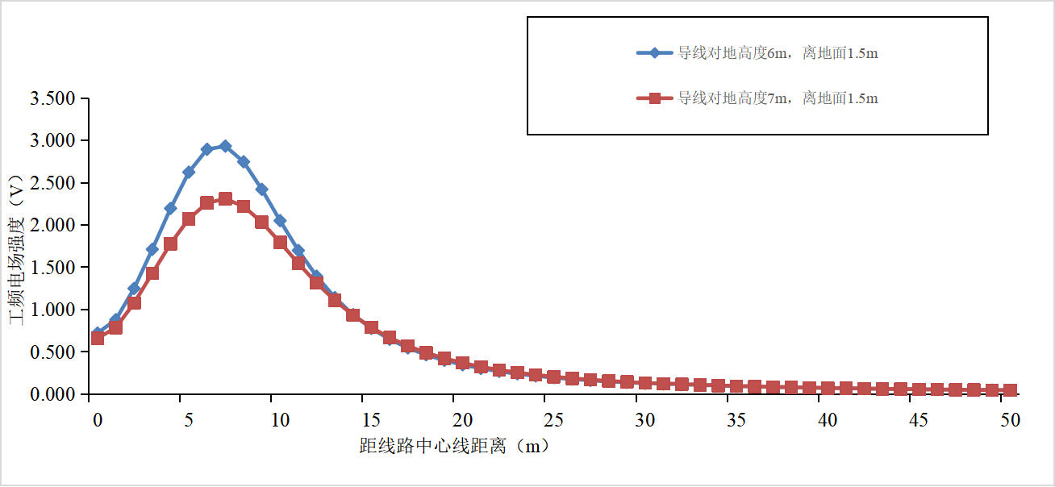

**图3-1 110-CI11D-ZMC1型单回塔工频电场强度变化曲线**

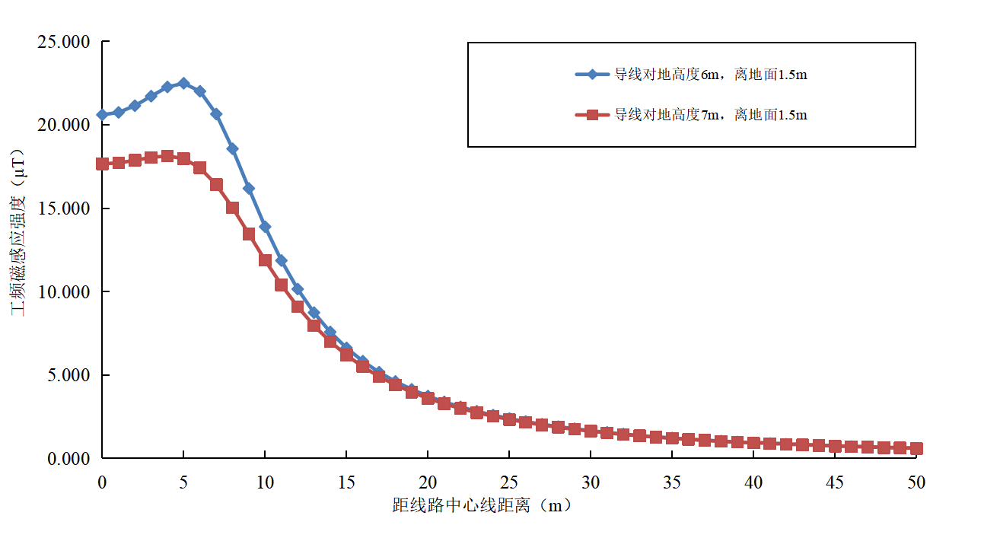

**图3-2 110-CI11D-ZMC1型单回塔工频磁感应强度变化曲线**

由表3-8可见，输电线路线下工频电场强度、工频磁感应强度最大值出现在边导线地面投影附近，并随着与边导线水平距离的增加而逐渐降低。

**②工频电磁场强度空间分布**

根据预测结果，本评价对110-CI11D-ZMC1型单回塔、导线型号1×JL/LB20A-240/30、导线同相序排列、导线对地7m时进行了工频电场、工频磁场空间分布预测，详见图3-3~图3-4。

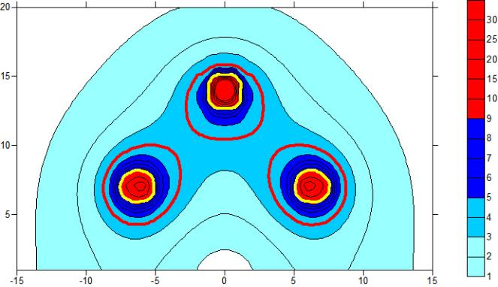

4kV/m

10kV/m

**图3-3 110-CI11D-ZMC1型单回塔导线对地7m时工频电场强度达标等值线图（kV/m）**

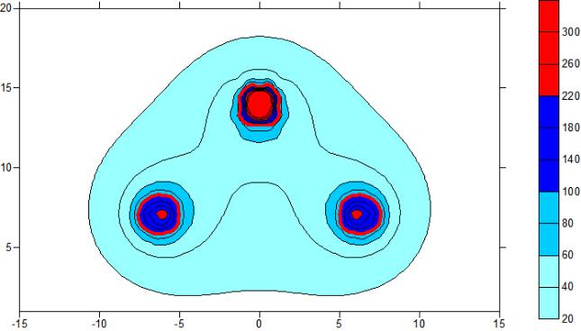

100μT

**图3-4 110-CI11D-ZMC1型单回塔导线对地7m时工频磁感应强度达标等值线图（μT）**

耕养区：本项目拟建110kV单回线路在采用110-CI11D-ZMC1型单回塔、1×JL/LB20A-240/30型导线、下相线对地高度为6.0m时，地面1.5m高处的工频电场强度最大值为2.932kV/m，工频磁感应强度最大值为22.488μT，满足耕地、园地、牧草地、畜禽饲养地、养殖水面、道路等场所处10kV/m和100μT的限值要求。

公众曝露区：本项目拟建110kV单回线路在采用110-CI11D-ZMC1型单回塔、1×JL/LB20A-240/30型导线、下相线对地高度为7.0m时，地面1.5m高处的工频电场强度最大值为2.309kV/m，工频磁感应强度最大值为18.132μT，输电线路运行产生的工频电磁场强度均分别小于4000V/m、100μT的公众曝露控制限值要求。

**3.1.7线路跨越建筑物预测**

本次评价根据当地建筑物特征以及线路导线情况，在满足导线经过居民区对地最高度的要求的基础上，预测线路跨越1层以及3层建筑物时屋顶上1.5m高度处电磁环境满足控制限值要求所需要的线高，预测结果见表3-10。

**表3-10 本项目线路跨越建筑物时环境影响分析结论及预测结果**

|  |  |  |  |  |  |  |  |
| --- | --- | --- | --- | --- | --- | --- | --- |
| **环境敏感目标** | **建筑情况** | **塔型** | **对地最低线高（m）** | **预测点高度**  **（m）** | **预测结果（最大值）** | | **评价**  **结论** |
| **工频电场强度（kV/m）** | **工频磁感应强度（μT）** |
| 1层建筑物 | 1层建筑按4m（建筑特征为平顶） | 110-CI11D-ZMC1 | 9 | 4.5 | 1.681 | 23.874 | 满足  标准 |
| 3层建筑物 | 3层建筑按12m（建筑特征为平顶） | 110-CI11D-ZMC1 | 17 | 13.5 | 1.984 | 23.874 | 满足  标准 |

根据表3-10的预测结果分析可知，本项目拟建110kV架空线路在跨越一层建筑（3m）、导线对地高度不小于9m时，跨越3层建筑（12m）、导线对地高度不小于17m时，如此屋顶上1.5m高度处的工频电场强度、工频磁感应强度均能满足《电磁环境控制限值》（GB 8702-2014）中4000V/m及100μT的公众曝露控制限值要求。

**3.1.8电磁环境敏感目标预测**

对本项目电磁环境敏感目标进行预测的预测结果见表3-11。

**表3-11 电磁环境敏感目标处电磁环境影响预测结果**

|  |  |  |  |  |  |  |  |
| --- | --- | --- | --- | --- | --- | --- | --- |
| **敏感目标** | **与工程相对位置最近水平距离** | **建筑情况** | **线路预测塔型** | **导线对地最低高度（m）** | **预测点高度（m）** | **预测结果（最大值）** | |
| **工频电场强度（kV/m）** | **工频磁感应强度（μT）** |
| 福建融益再生资源回收公司厂房 | 拟建架空线路东北侧约4m | 1F坡顶，高约4m | 110-DC21S-ZC3 | 7 | 1.5 | 1.693 | 11.263 |
| 娇佳家禽批发部 | 拟建架空线路西北侧约12m | 1坡顶，高约4m | 1.5 | 0.461 | 4.219 |
| 前地13号 | 拟建架空线路东北侧约9m | 5F平顶，高约20m | 1.5 | 0.737 | 5.891 |
| 5.5 | 0.718 | 7.253 |
| 9.5 | 0.632 | 7.425 |
| 13.5 | 0.504 | 6.373 |
| 17.5 | 0.386 | 5.020 |
| 21.5 | 0.293 | 3.837 |
| 前地33等3户民宅 | 拟建架空线路西南侧约11m | 1F平顶~3F坡顶，高约4~12m | 1.5 | 0.536 | 4.691 |
| 5.5 | 0.517 | 5.485 |
| 9.5 | 0.464 | 5.606 |
| 垄上104号等3户民宅 | 拟建架空线路西北侧约21m | 4F平顶，高约16m | 1.5 | 0.165 | 1.944 |
| 5.5 | 0.162 | 2.060 |
| 9.5 | 0.156 | 2.085 |
| 13.5 | 0.146 | 2.012 |
| 17.5 | 0.134 | 1.863 |
| 北盛6-2号等3户民宅 | 拟建架空线路西南侧约20m | 1F平顶~3F坡顶，高约4~12m | 1.5 | 0.180 | 2.091 |
| 5.5 | 0.177 | 2.227 |
| 9.5 | 0.169 | 2.255 |
| 仙人掌9-1号养猪场 | 拟建架空线路西南侧约13m | 1F坡顶，高约4m | 1.5 | 0.401 | 3.812 |

根据预测结果，在按照设计规范的线路高度进行架设的前提下，本项目建成投运后拟建线路沿线电磁环境敏感目标处的工频电场强度、工频磁场强度均满足《电磁环境控制限值》（GB 8702-2014）中4000V/m及100μT的公众曝露控制限值要求。

**3.1.9架空线路电磁环境影响预测小结**

（1）根据模式预测结果，本项目线路经过耕养区时导线对地高度6.0m时，耕地、园地、牧草地、畜禽饲养地、养殖水面、道路等场所处地面1.5m高度工频电磁场强度满足10kV/m和100μT的限值要求。架空线路经过公众曝露区时导线对地高度不小于7.0m时，地面1.5m高度工频电磁场强度均可满足《电磁环境控制限值》（GB 8702-2014）规定的4000V/m、100μT的公众曝露限值要求。

（2）根据预测结果，按照本评价提出的导线对地最小距离进行架设的前提下，双回路架空段各电磁环境敏感目标处工频电场强度、工频磁感应强度，均满足《电磁环境控制限值》（GB 8702-2014）中4000V/m及100μT的公众曝露控制限值要求。

**3.2电缆线路电磁环境影响预测与评价**

**3.2.1单回电缆线路电磁环境影响类比监测**

本项目电缆线路类比监测数据选择福州闽侯超山~上街110千伏线路工程单回电缆线路作为类比对象，类比线路与本项目电缆线路电压等级相同，电缆型号及线路沿线环境情况类似，具有较好的可比性。本项目线路与类比工程对比资料见表3-17。

**表3-17 本项目拟建110kV单回电缆线路与类比工程对比一览表**

|  |  |  |  |
| --- | --- | --- | --- |
| **线路名称** | **本项目电缆线路** | **福州闽侯超山~上街110千伏线路工程单回电缆线路** | **可比性分析** |
| 电压等级 | 110kV | 110kV | 电压等级相同 |
| 敷设方式 | 单回电缆敷设 | 单回电缆敷设 | 敷设方式相同 |
| 电缆型号 | ZC-YJLW02-64/110-1×630 | ZC-YJLW03-Z 64/110 1×630 | 电缆型号相似 |
| 电缆埋深 | 约1.1m | 约1.2m | 埋深深度相似 |
| 四周环境 | 平原 | 平原 | 环境条件相似 |
| 运行工况 | / | 运行电压已达到设计额定电压等级，运行正常 | 类比线路已达到设计额定电压，运行正常 |

由表3-17对比资料可以看出，本项目电缆线路与类比线路在电压等级、敷设方式、电缆型号相似，四周环境相似，且类比线路运行电压已达到设计额定电压等级，运行正常，可以反映线路正常运行情况下的电磁水平，因此具有较好的可比性。

**①类比监测因子**

工频电场、工频磁场。

**②监测方法及仪器**

采用《交流输变电工程电磁环境监测方法（试行）》（HJ 681-2013）中所规定的工频电场、工频磁场的测试方法。监测所用仪器具体情况见表3-18。

**表3-18 类比电缆线路监测仪器情况一览表**

|  |  |  |  |  |
| --- | --- | --- | --- | --- |
| **仪器设备名称** | **设备型号** | **校准证书编号** | **校准单位** | **有效期** |
| SEM-600工频场强计 | I-1739/D-1739 | XDdj2021-11442 | 中国计量科学研究院 | 2021.04.20~  2022.04.19 |
| 频率范围：1Hz~400kHz；  测量范围：工频电场强度0.01V/m~100kV/m，工频磁感应强度1nT~10mT | | | | |

**③监测布点**

从电缆投影中点（0m处）开始，沿垂直于电缆线方向进行，间距为1m，依次测量至电缆管廊外5m处，分别测量距地面1.5m处的工频电场强度、工频磁感应强度。电缆线路衰减断面监测点位示意图见图3-11。

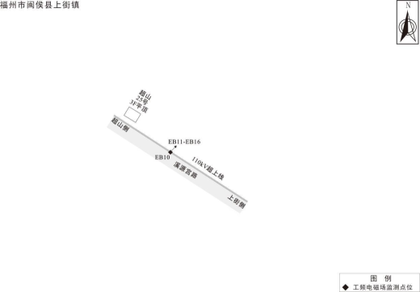

**图3-11 电缆线路衰减断面监测点位示意图**

**④监测条件及运行工况**

2021年9月25日，湖北君邦环境技术有限责任公司武汉检测分公司对福州闽侯超山~上街110千伏线路工程的电磁环境进行了监测。监测条件见表3-19，运行工况见表3-20。

**表3-19 类比电缆线路监测条件**

|  |  |  |  |  |
| --- | --- | --- | --- | --- |
| **监测日期** | **天气** | **环境温度（℃）** | **相对湿度** | **风速（m/s）** |
| 2021.09.25 | 晴 | 28.3~31.1 | 54.2%~78.7% | 0~1.5 |

**表3-20 类比电缆线路监测条件**

|  |  |  |  |
| --- | --- | --- | --- |
| **项目** | **运行工况（2021年9月25日）** | | |
| **电压（kV）** | **电流（A）** | **有功功率（MW）** |
| 110kV超上线 | 114.64~116.11 | 66.46~86.94 | 110.9~130.09 |

**⑤类比监测结果**

福州闽侯超山~上街110千伏线路工程单回电缆线路的工频电场、工频磁场监测结果见表3-21。

**表3-21 类比电缆线路衰减断面工频电场、工频磁感应强度监测结果**

|  |  |  |  |  |  |
| --- | --- | --- | --- | --- | --- |
| **序号** | **点位描述** | | | **1.5m高处工频电场强度（V/m）** | **1.5m高处工频磁感应强度（μT）** |
| EB10 | 110kV超上线电缆管廊正上方的地面为起点，沿垂直于管廊方向（溪源宫路东北侧，平地） | 110超上线电缆管廊上方中心 | 0m | 4.07 | 0.4928 |
| EB11 | 垂直于管廊边缘向东北 | 0m | 3.82 | 0.4689 |
| EB12 | 1m | 3.83 | 0.4659 |
| EB13 | 2m | 3.65 | 0.4119 |
| EB14 | 3m | 3.38 | 0.3562 |
| EB15 | 4m | 2.75 | 0.3086 |
| EB16 | 5m | 1.99 | 0.2658 |

根据类比监测结果，福州闽侯超山~上街110千伏线路工程单回电缆线路监测断面处工频电场强度监测值在（2.75~4.07）V/m之间，最大值为4.07V/m，出现在电缆管廊中心0m处；工频磁感应强度监测值在（0.3086~0.4928）µT之间，最大值为0.4928μT，出现在电缆管廊中心0m处；电磁场监测值随着距电缆管廊中心处距离增大呈递减趋势，所有测点均满足《电磁环境控制限值》（GB 8702-2014）中4000V/m及100μT的公众曝露控制限值要求。

**⑥类比监测结果分析**

根据类比线路监测结果，反映出类比线路的电场强度、磁感应强度随距离的总体变化趋势。可见，本次选择与本项目线路参数相近的线路进行类比分析，能反映本项目线路的电场强度、磁感应强度随距离的总体变化趋势。因此，通过类比分析可知，本项目110kV电缆线路建成运行后其产生的工频电场强度、工频磁感应强度满足《电磁环境控制限值》（GB 8702-2014）中4000V/m及100μT的公众曝露控制限值要求。

**3.2.2双回电缆线路电磁环境影响类比监测**

本项目电缆线路类比监测数据选择闽侯110kV桐南（产业园）输变电工程中的高岐~南屿双“T”接入桐南变110kV双回线路工程电缆段作为类比对象，类比线路与本项目电缆线路电压等级相同，电缆型号及线路沿线环境情况类似，具有较好的可比性。本项目线路与类比工程对比资料见表3-12。

**表3-12 本项目拟建110kV双回电缆线路与类比工程对比一览表**

|  |  |  |  |
| --- | --- | --- | --- |
| **线路名称** | **本项目电缆线路** | **高岐~南屿双“T”接入桐南变110kV双回线路工程电缆段** | **可比性分析** |
| 电压等级 | 110kV | 110kV | 电压等级相同 |
| 敷设方式 | 双回电缆敷设 | 双回电缆敷设 | 敷设方式相同 |
| 电缆型号 | ZC-YJLW02-64/110-1×630 | ZC-YJLW03-Z 64/110 1×630 | 电缆型号相似 |
| 电缆埋深 | 约1.1m | 约1m | 埋深深度相似 |
| 四周环境 | 平原 | 平原 | 环境条件相似 |
| 运行工况 | / | 运行电压已达到设计额定电压等级，运行正常 | 类比线路已达到设计额定电压，运行正常 |

由表3-12对比资料可以看出，本项目电缆线路与类比线路在电压等级、敷设方式相同，四周环境、电缆型号相似，且类比线路运行电压已达到设计额定电压等级，运行正常，可以反映线路正常运行情况下的电磁水平，因此具有较好的可比性。

**①类比监测因子**

工频电场、工频磁场。

**②监测方法及仪器**

采用《交流输变电工程电磁环境监测方法（试行）》（HJ 681-2013）中所规定的工频电场、工频磁场的测试方法。监测所用仪器具体情况见表3-13。

**表3-13 类比电缆线路监测仪器情况一览表**

|  |  |  |  |  |
| --- | --- | --- | --- | --- |
| **仪器设备名称** | **设备型号** | **校准证书编号** | **校准单位** | **有效期** |
| SEM-600工频场强计 | I-0054/S-0054 | CEPRI-DC(JZ)-2020-033 | 中国电力科学研究院有限公司 | 2020.08.05~  2021.08.04 |
| 频率范围：1Hz~400kHz；  测量范围：工频电场强度0.01V/m~100kV/m，工频磁感应强度1nT~10mT | | | | |

**③监测布点**

从电缆投影中点（0m处）开始，沿垂直于电缆线方向进行，间距为1m，依次测量至5m处，分别测量距地面1.5m处的工频电场强度、工频磁感应强度。电缆线路衰减断面监测点位示意图见图3-12。

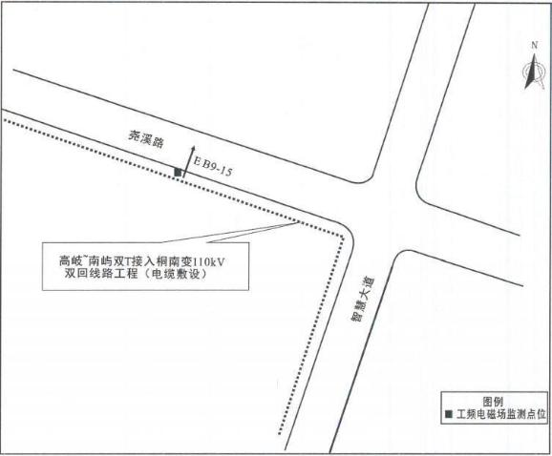

**图3-12 电缆线路衰减断面监测点位示意图**

**④监测条件及运行工况**

2021年7月3日，湖北君邦环境技术有限责任公司武汉检测分公司对闽侯110kV桐南（产业园）输变电工程的电磁环境进行了监测。监测条件见表3-14，运行工况见表3-15。

**表3-14 类比电缆线路监测条件**

|  |  |  |  |  |
| --- | --- | --- | --- | --- |
| **监测日期** | **天气** | **环境温度（℃）** | **相对湿度** | **风速（m/s）** |
| 2021.07.03 | 多云 | 34.6~36.4 | 49.6%~52.4% | 0.3~0.5 |

**表3-15 类比电缆线路监测条件**

|  |  |  |  |
| --- | --- | --- | --- |
| **项目** | **运行工况（2021年7月3日）** | | |
| **电压（kV）** | **电流（A）** | **有功功率（MW）** |
| 110kV高桐I路 | 115.70~117.58 | 176.48~195.96 | 35.01~39.47 |
| 110kV高桐II路 | 115.60~117.33 | 192.10~205.55 | 38.19~41.48 |

**⑤类比监测结果**

高岐~南屿双“T”接入桐南变110kV双回线路工程电缆段的工频电场、工频磁场监测结果见表3-16。

**表3-16 类比电缆线路衰减断面工频电场、工频磁感应强度监测结果**

|  |  |  |  |  |
| --- | --- | --- | --- | --- |
| **序号** | **点位描述** | | **1.5m高处工频电场强度（V/m）** | **1.5m高处工频磁感应强度（μT）** |
| EB9 | 双回电缆管廊中心上方（尧溪路） | 0m（电缆管廊中心处） | 7.51 | 0.1528 |
| EB10 | 1m（电缆管廊中心处） | 6.78 | 0.1253 |
| EB11 | 1m（电缆管廊边缘外） | 6.15 | 0.0932 |
| EB12 | 2m（电缆管廊边缘外） | 5.31 | 0.0753 |
| EB13 | 3m（电缆管廊边缘外） | 4.28 | 0.0706 |
| EB14 | 4m（电缆管廊边缘外） | 3.17 | 0.0623 |
| EB15 | 5m（电缆管廊边缘外） | 2.16 | 0.0568 |

根据类比监测结果，高岐~南屿双“T”接入桐南变110kV双回线路工程电缆段监测断面处工频电场强度监测值在（2.16~7.51）V/m之间，最大值为7.51V/m，出现在电缆管廊中心0m处；工频磁感应强度监测值在（0.0568~0.1528）µT之间，最大值为0.1528μT，出现在电缆管廊中心0m处；电磁场监测值随着距电缆管廊中心处距离增大呈递减趋势，所有测点均低于《电磁环境控制限值》（GB 8702-2014）中4000V/m及100μT的公众曝露控制限值要求。

**⑥类比监测结果分析**

根据类比线路监测结果，反映出类比线路的电场强度、磁感应强度随距离的总体变化趋势。可见，本次选择与本项目线路参数相近的线路进行类比分析，能反映本项目线路的电场强度、磁感应强度随距离的总体变化趋势。因此，通过类比分析可知，本项目110kV电缆线路建成运行后其产生的工频电场强度、工频磁感应强度满足《电磁环境控制限值》（GB 8702-2014）中4000V/m及100μT的公众曝露控制限值要求。

**3.3 110kV开关站电磁环境影响预测与评价**

**3.3.2类比监测因子**

工频电场、工频磁场。

**3.3.1选择类比对象**

本评价根据建设规模、电压等级、主变容量、总平面布置、电气形式、母线形式、环境条件和占地面积等因素，选择已运行的漳州龙海社头110kV变电站作为类比对象。漳州龙海社头110kV输变电工程已于2024年8月29日通过了自主验收。该站对比资料见表3-17。

**表3-17 lNG接收站110kV开关站与社头110kV变电站对比一览表**

|  |  |  |  |
| --- | --- | --- | --- |
| **项目名称** | **LNG110kV开关站** | **社头110kV变电站** | **可比性分析** |
| 电压等级 | 110kV | 110kV | 电压等级相同 |
| 主变容量 | 2×31.5MVA | 2×50MVA | 类比变电站主变容量较大，影响较LNG110kV开关站更大 |
| 布置方式 | 主变户内布置 | 主变户内布置 | 布置方式相同 |
| 110kV出线 | 电缆2回 | 电缆2回 | 出线回数相同 |
| 占地面积 | 围墙内面积5000m2 | 围墙内面积3640m2 | 类比变电站占地更小，影响更大 |
| 平面布置 | 主变户内布置于1楼北侧，配电装置户内布置于2楼 | 社头110kV变电站主控楼（共1层）位于站区中部，主变紧邻主控楼南侧户内布置，110kV GIS配电装置户内布置于主控楼东南侧 | 总平面布置类似 |
| 电气形式 | 110kV配电装置采用户内GIS布置 | 110kV配电装置采用户内GIS布置 | 电气形式相同 |
| 四周环境 | 丘陵 | 丘陵 | 四周环境类似 |
| 四周敏感目标情况 | 开关站周围无电磁环境敏感目标 | 变电站周围有电磁环境敏感目标 | 类比变电站周围环境更复杂 |
| 运行工况 | / | 运行电压已达到设计额定电压，变电站运行正常 | 社头110kV变电站已达到设计额定电压，变电站运行正常 |

由表3-17对比资料可以看出，社头110kV变电站与本项目110kV开关站电压等级、电气形式、出线回数、主变布置方式相同，平面布置、四周环境相似，主变容量、占地面积相似，且类比变电站运行电压已达到设计额定电压等级，运行正常，可以反映变电站正常运行情况下的电磁水平，因此具有较好的可比性。

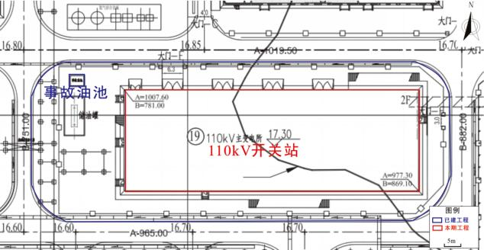**图3-13 本项目110kV开关站一层总平面布置图**

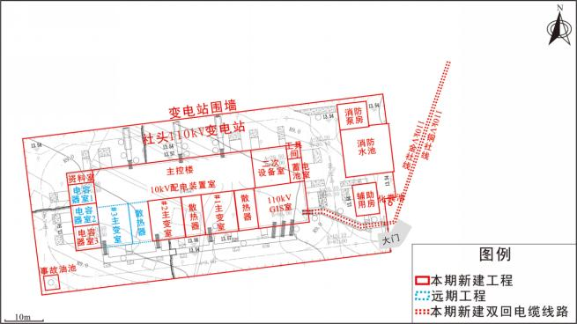**图3-14 本项目类比变电站总平面布置图**

**3.3.3监测方法及仪器**

采用《交流输变电工程电磁环境监测方法（试行）》（HJ 681-2013）中所规定的工频电场、工频磁场的测试方法。监测所用仪器具体情况见表3-18。

**表3-18 社头110kV变电站监测仪器情况一览表**

|  |  |  |  |  |
| --- | --- | --- | --- | --- |
| **仪器设备名称** | **设备型号**  **及编号** | **校准证书编号** | **校准单位** | **校准有效期** |
| SEM600型工频场强计 | I-0054和S-0054 | CEPRI-DC(JZ)  -2023-083 | 中国电力科学研究院有限公司 | 2023年12月25日~2024年12月24日 |

**3.3.4监测布点**

社头110kV变电站在围墙四周共设置了7个电磁环境监测点位和1个监测断面，社头110kV变电站监测点位示意图见图3-15。

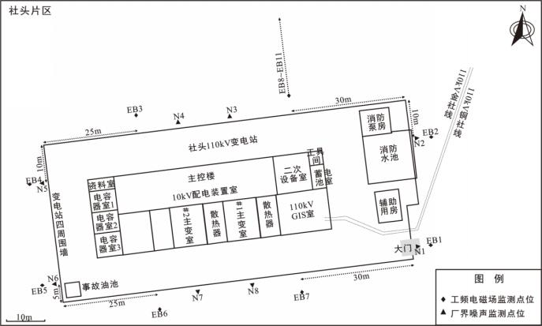

**图3-15 社头110kV变电站平面布置及监测点位示意图**

**3.3.5监测条件及运行工况**

2024年3月12日，湖北君邦检测技术有限公司对社头110kV变电站的电磁环境进行了监测。监测条件见表3-19，监测期间变电站运行工况见表3-20。

**表3-19 社头110kV变电站监测条件**

|  |  |  |  |  |
| --- | --- | --- | --- | --- |
| **日期** | **天气** | **气温（℃）** | **相对湿度（%）** | **风速（m/s）** |
| 2024年3月12日（09:00~14:00） | 晴 | 23.5~29.2 | 47.6~53.7 | 0.1~2.4 |

**表3-20 社头110kV变电站监测期间运行工况**

|  |  |  |  |  |  |
| --- | --- | --- | --- | --- | --- |
| **项目** | | **时间** | **电压（kV）** | **电流（A）** | **有功功率（MW）** |
| 社头110kV  变电站 | #1主变 | 2024年3月12日09:00~14:00 | 117.0~121.1 | 12.0~29.7 | 2.41~6.22 |
| #2主变 | 117.2~121.3 | 3.10~4.71 | 0.62~0.98 |
| 110kV铜社线 | | 112.0~114.6 | 2.98~3.91 | 0.57~0.77 |
| 110kV金社线 | | 111.5~113.5 | 8.4~38.4 | 1.62~7.54 |
| 110kV金文线 | | 111.5~113.5 | 107.4~156.2 | 20.64~30.7 |

**3.3.6类比监测结果**

社头110kV变电站工频电场、工频磁场监测结果见表3-21。

**表3-21 社头110kV变电站工频电场、工频磁场监测结果**

|  |  |  |  |  |  |
| --- | --- | --- | --- | --- | --- |
| **测点编号** | **监测点位** | | | **工频电场强度（V/m）** | **工频磁感应强度（μT）** |
| EB1 | 社头110kV变电站 | 变电站东侧大门外5m | | 11.23 | 0.063 |
| EB2 | 变电站东侧围墙外5m，距北侧围墙10m | | 5.78 | 0.091 |
| EB3 | 变电站北侧围墙外5m，距西侧围墙25m | | 2.42 | 0.021 |
| EB4 | 变电站西侧围墙外5m，距北侧围墙10m | | 2.24 | 0.018 |
| EB5 | 变电站西侧围墙外5m，距南侧围墙5m | | 1.96 | 0.019 |
| EB6 | 变电站南侧围墙外5m，距西侧围墙25m | | 2.21 | 0.021 |
| EB7 | 变电站南侧围墙外5m，距东侧围墙30m | | 2.18 | 0.032 |
| EB8 | 变电站北侧围墙外（距东侧围墙30m） | 5m | 3.32 | 0.026 |
| EB9 | 10m | 2.65 | 0.023 |
| EB10 | 15m | 1.83 | 0.018 |
| EB11 | 20m | 1.16 | 0.012 |
| **《电磁环境控制限值》（GB 8702-2014）** | | | | **4000V/m** | **100μT** |
| **达标情况** | | | | **达标** | **达标** |

根据类比监测结果，社头110kV变电站四周围墙外各监测点位工频电场强度监测值为（1.96~11.23）V/m，工频磁感应强度监测值为（0.018~0.091）μT；变电站断面监测工频电场强度监测值为（1.16~3.32）V/m，工频磁感应强度监测值为（0.012~0.026）μT，变电站断面监测结果显示工频电磁场强度总体而言随着距离的增大而呈现出不断减小的趋势，根据类比变电站满负荷分析结果，后期运行达设计额定输送电流时，变电站厂界工频磁感应强度最大值为3.003µT，电磁环境敏感目标工频磁感应强度最大值为0.561µT。当开关站达到负荷运行变电站所有监测点位监测值也均满足《电磁环境控制限值》（GB 8702-2014）中工频电场强度4000V/m，工频磁感应强度100μT公众曝露控制限值要求。

**3.3.7类比结果分析**

根据社头110kV变电站的类比监测结果，预计本期主变安装完成后，110kV开关站站外工频电场强度和工频磁感应强度也将满足《电磁环境控制限值》（GB 8702-2014）中4000V/m及100μT的公众曝露控制限值要求。

**4电磁环境保护措施**

为尽可能减小本项目周边电磁环境的影响，本评价提出以下措施：

（1）在施工阶段，进一步优化线路路径，对沿线居民点进行合理避让；

（2）输电线路应在公众容易到达的区域内设置警示和防护指示标志；

（3）站内敷设接地网，将开关站内电气设备接地，以减小电磁感应影响。站内金属构件应做到表面光滑，尽量避免毛刺的出现。

**5电磁环境影响评价专题结论**

**5.1主要结论**

**5.1.1电磁环境现状评价结论**

根据监测结果，本项目110kV开关站四周测点处工频电场强度在（0.13~0.16）V/m之间，工频磁感应强度在（0.007~0.009）μT之间，拟建输电线路沿线电磁环境敏感目标及拟建电缆线路与上方测点处工频电场强度在（0.06~9.74）V/m之间，工频磁感应强度在（0.005~0.058）μT之间，均满足《电磁环境控制限值》（GB 8702-2014）中4000V/m及100μT的公众曝露控制限值要求。

架空线路下方的工频电场强度在（0.14~0.25）V/m之间，工频磁感应强度在（0.009~0.014）μT之间，满足《电磁环境控制限值》（GB 8702-2014）中架空输电线路线下的耕地、园地、牧草地、畜禽饲养地、养殖水面、道路等场工频电场强度10kV/m及工频磁感应强度100μT的控制限值要求。

**5.1.2电磁环境影响预测评价结论**

**（1）架空线路**

根据模式预测结果，本项目线路经过耕养区时导线对地高度6.0m时，耕地、园地、牧草地、畜禽饲养地、养殖水面、道路等场所处地面1.5m高度工频电磁场强度满足10kV/m和100μT的限值要求。架空线路经过公众曝露区时导线对地高度不小于7.0m时，地面1.5m高度工频电磁场强度均可满足《电磁环境控制限值》（GB 8702-2014）规定的4000V/m及100μT的公众曝露控制限值要求。

**（2）电缆线路**

根据福州闽侯超山~上街110千伏线路工程单回电缆线路，高岐~南屿双“T”接入桐南变110kV双回线路工程电缆段的类比监测结果，预计本项目110kV电缆线路沿线工频电场强度和工频磁感应强度满足《电磁环境控制限值》（GB 8702-2014）中4000V/m及100μT的公众曝露控制限值要求。

**（3）电磁环境敏感目标**

根据预测结果，在按照设计规范的线路高度进行架设的前提下，本项目建成投运后拟建线路沿线电磁环境敏感目标处工频电磁场强度均满足《电磁环境控制限值》（GB 8702-2014）中4000V/m及100μT的公众曝露控制限值要求。

**（4）110kV开关站**

根据社头110kV变电站的类比监测结果，预计本期主变安装完成后，110kV开关站围墙外工频电场强度和工频磁感应强度也将满足《电磁环境控制限值》（GB 8702-2014）中4000V/m及100μT的公众曝露控制限值要求。

**5.2电磁环境保护措施**

为尽可能减小本项目输电线路对周边电磁环境的影响，本评价提出以下措施：

（1）在施工阶段，进一步优化线路路径，对沿线居民点进行合理避让；

（2）输电线路应在公众容易到达的区域内设置警示和防护指示标志；

（3）站内敷设接地网，将开关站内电气设备接地，以减小电磁感应影响。站内金属构件应做到表面光滑，尽量避免毛刺的出现。

**5.3建议**

（1）建议建设单位应加强对项目所在地居民的科普宣传和解释工作；

（2）建议建设单位加强线路日常的运行维护和管理。